ФОРМАТ ОПИСАНИЯ УРОКА. МОДЕЛЬ «РОТАЦИЯ СТАНЦИЙ»

- Фамилия Имя Отчество автора: Осерцова Тамара Анатольевна
- Класс 2
- Предмет: математика
- Тема: Площадь. Сравнение площадей фигур. Повторение.
- Цель (прописанная через результат): к концу урока каждый ученик будет:
знать:
- как найти площадь фигуры.
уметь (сможет продемонстрировать):
- сравнивать площади фигур.
Инструменты проверки достижения результата:
Станция «Учитель» - выполнение проверочной работы, проверка по эталону.
Станция «Онлайн» - выполнение карточек на платформе «Яндекс. Учебник».
Станция «Проект» - собрать из геометрических фигур ракету.
- Критерии/показатели/индикаторы оценки достижения результатов
1 этап - на станции «Учитель» при самостоятельной работе дети проверяют по эталону
и фиксируют результаты в личном листе продвижения.
2 этап - на станции «Онлайн» оценивание проходит автоматически через платформу
Яндекс. Учебник, результаты фиксируют в личном листе продвижения.
3 этап - на станции «Проект» публичное выступление (защита созданной работы).
- Основные этапы урока и планирование времени на каждый этап:
Начало урока (постановка задачи): __5__ минут
Работа на станции 1: _10___минут (2 мин)
Работа на станции 2: _10____минут (2 мин)
Работа на станции 3: _10____минут (2 мин)
Завершение урока: __4___ минут
- Маршруты движения групп по станциям
Группа 1. Учитель - онлайн - проект
Группа 2. Онлайн – проект - учитель
Группа 3. Проект – учитель - онлайн
- Организационно-педагогические условие и описание хода урока

НАЧАЛО УРОКА
Перед началом урока всем обучающимся предлагается из закрытого пакета выбрать листок, на котором представлена фигура. Далее обучающимся необходимо рассказать о том, как будет проходить урок:
- все обучающиеся будут поделены на три группы. У кого попадется треугольник идет в группу 1, квадрат – группа 2, прямоугольник – группа 3;
- все группы в течение урока должны поработать на трех станциях – Учитель, Онлайн и Проект;
- у каждой группы будет свой маршрут движения, при этом маршруты необходимо распечатать и поместить на видное место в классе;
- время работы на каждой станции ограничено (8 минут); отсчет времени ведется автоматически и через проектор выводится на экран (доску); по истечению времени система выдает сигнал (звонок, гонг), при котором группа должна закончить работу на текущей станции и перейти к следующей станции; для автоматического отсчета времени можно использовать любой онлайн сервис (например, https://classroomscreen.com/);
- станции подписаны (на столах стоят таблички с названиями станций);
- на каждой станции размещен раздаточный материал для каждой группы – группа садится и, взяв материалы, предназначенные для нее, приступает к работе; здесь надо заострить внимание – что на любой станции (кроме станции Учитель), работа начинается со знакомства с инструкцией.
Далее, обучающиеся разбиваются на группы. Дождавшись, когда все рассядутся, учитель запускает отсчет времени для работы на 1-ой станции.
Необходимое оснащение:
- Компьютер/ноутбук с выходом в Интернет + аудиосистема (или встроенные колонки) + проектор.
- Доступ к сайту https://classroomscreen.com/.
- столы (места) для работы 3-х отдельных групп (3 станции): 1-ая станция – станция работы с Учителем, 2 станция – станция работы Онлайн, 3-я станция – станция Проектной работы.
- Таблички на каждую станцию.
- Лист продвижения группы (Приложение 1).
- Индивидуальные листы продвижения. (Приложение 2).

ГРУППА 1. Учитель - Онлайн - Проект
ГРУППА 1. Станция Учитель
- Вспомните, что такое площадь.
- как можно сравнить площади фигур?
- Какая из этих фигур больше? Можем ли мы сравнить их на глаз?
- Сравнить наложением?
- Из каких маленьких фигур они состоят?
- Сосчитайте их.
- Какая фигура больше и почему?
Работа по карточке.
- Разрезать квадрат со сторонами четыре клетки на ДВЕ равные части. Найдите как можно больше способов разрезания (выдается несколько квадратов).
Проверьте себя по эталону.
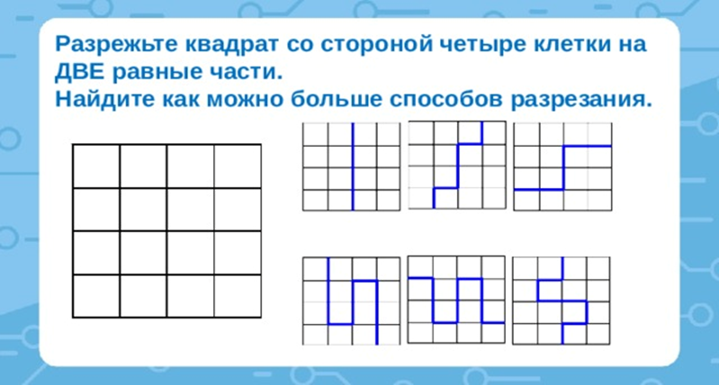
Необходимое оснащение:
- Ручки, карандаши, ножницы.
Необходимые дидактические материалы:
- Карточка
- Эталон
- Личный лист продвижения. (Приложение 2).
ГРУППА 1. Станция Онлайн
Около каждого компьютера лежит инструкция по работе на данной станции
(см. Приложение 3)
Выполнение заданий в «Яндекс учебнике».
Математика – Прямоугольник (квадрат) -
Нахождение площади.
Задание 27. Карточка 1, 2, 3, 4.
Необходимое оснащение:
- Ноутбуки с выходом в Интернет
Необходимые дидактические материалы:
- инструкции для работы на станции Онлайн;
- логин и пароль от «Яндекс учебник».
- Личный лист продвижения. (Приложение 2).
ГРУППА 1. Станция Проект
На данной станции, учащимся предлагается работать согласно инструкции
(см. Приложение 4).
Из квадратов со стороной 1 см составь фигуры площадью 6см² , 7см² , 9см² , 12см² , 10см² , 5см²
Необходимое оснащение:
- Папка с материалами, учебник, ручка
- Будильник (часы).
- Шапочки (для капитана, для таймкипера, для секретаря)
Необходимые дидактические материалы:
- инструкция для работы на станции Проект.
- Папка с материалами.
- Личный лист продвижения. (Приложение 2).
ГРУППА 2. Онлайн – Проект – Учитель
ГРУППА 2. Станция Онлайн
Около каждого компьютера лежит инструкция по работе на данной станции
(см. Приложение 3)
Выполнение заданий в «Яндекс учебнике».
Математика – Прямоугольник (квадрат) -
Нахождение площади.
Задание 27. Карточка 1, 2, 3, 4.
Необходимое оснащение:
- Ноутбуки с выходом в Интернет (2 – по числу человек в группе)
Необходимые дидактические материалы:
- инструкции для работы на станции Онлайн;
- логин и пароль от «Яндекс учебник».
- Личный лист продвижения. (Приложение 2).
ГРУППА 2. Станция Проект
На данной станции, учащимся предлагается работать согласно инструкции
(см. Приложение 4).
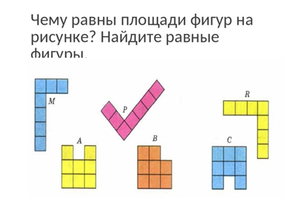

Необходимое оснащение:
- Папка с материалами, ручка.
- Будильник (часы).
- Шапочки (для капитана, для таймкипера, для секретаря)
Необходимые дидактические материалы:
- инструкция для работы на станции Проект
- Личный лист продвижения. (Приложение 2).
ГРУППА 2. Станция Учитель
- Вспомните, что такое площадь.
- как можно сравнить площади фигур?
- Какая из этих фигур больше? Можем ли мы сравнить их на глаз?
- Сравнить наложением?
- Из каких маленьких фигур они состоят?
- Сосчитайте их.
- Какая фигура больше и почему?
Работа по карточке.
- Разрезать квадрат со сторонами четыре клетки на ДВЕ равные части. Найдите как можно больше способов разрезания (выдается несколько квадратов).
Проверьте себя по эталону.
Необходимое оснащение:
- Ручки, карандаши, ножницы.
Необходимые дидактические материалы:
- Карточка
- Эталон
- Личный лист продвижения. (Приложение 2).
ГРУППА 3. Проект – Учитель - Онлайн
ГРУППА 3. Станция Проект
На данной станции, учащимся предлагается работать согласно инструкции (см. Приложение 4).
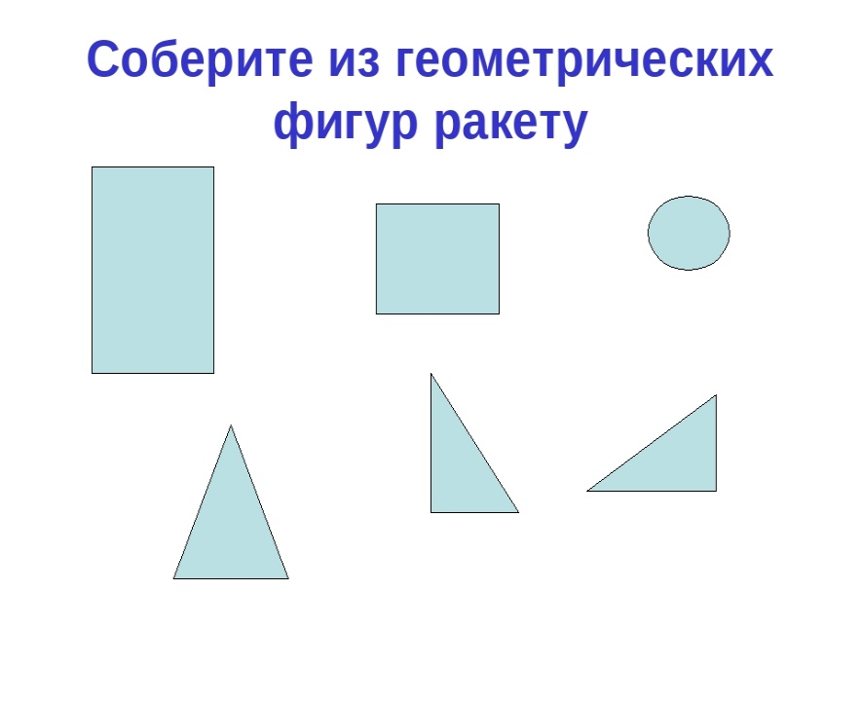
- Найти площадь прямоугольника.
- Раскрасьте ракету.
Необходимое оснащение:
- Папка с материалами для работы, чистая бумага А4 (1 лист),
клей, фломастеры, карандаши.
- Шапочки (для командира, для хранителя времени, для чтеца)
Необходимые дидактические материалы:
- Инструкция по работе на станции.
- Личный лист продвижения. (Приложение 2).
ГРУППА 3. Станция Учитель
- Вспомните, что такое площадь.
- как можно сравнить площади фигур?
- Какая из этих фигур больше? Можем ли мы сравнить их на глаз?
- Сравнить наложением?
- Из каких маленьких фигур они состоят?
- Сосчитайте их.
- Какая фигура больше и почему?
Работа по карточке.
- Разрезать квадрат со сторонами четыре клетки на ДВЕ равные части. Найдите как можно больше способов разрезания (выдается несколько квадратов).
Проверьте себя по эталону.
Необходимое оснащение:
- Ручки, карандаши, ножницы.
Необходимые дидактические материалы:
- Карточка
- Эталон
- Личный лист продвижения. (Приложение 2).
ГРУППА 3. Станция Онлайн
Около каждого компьютера лежит инструкция по работе на данной станции
(см. Приложение 3)
Выполнение заданий в «Яндекс учебнике».
Математика – Прямоугольник (квадрат) -
Нахождение площади.
Задание 27. Карточка 1, 2, 3, 4.
Необходимое оснащение:
- Ноутбуки с выходом в Интернет
Необходимые дидактические материалы:
- Инструкция по работе на станции
- Логин и пароль от «Яндекс учебник».
- Личный лист продвижения. (Приложение 2).
ЗАВЕРШЕНИЕ УРОКА
По окончанию работы на станциях учитель организует опрос всех учеников по
основным вопросам темы.
- Что такое площадь?
- Какие способы сравнения площадей вы знаете?
- Что сегодня на уроке показалось вам трудным?
Далее группы представляют свои творческие работы.
- Оцените свои достижения за урок, приклеив в тетрадь кружок.
Красный – все понятно.
Зеленый - есть вопросы, по данной теме.
Желтый – тема не понятна.

Приложение 1.
Лист продвижения группы
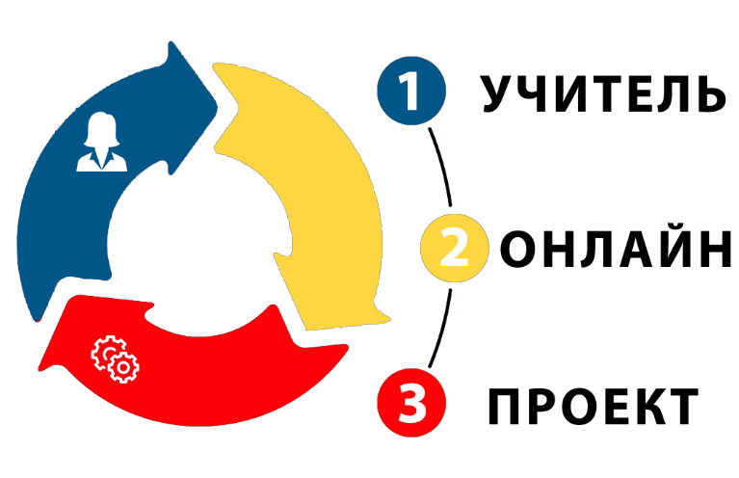
- группа

- группа
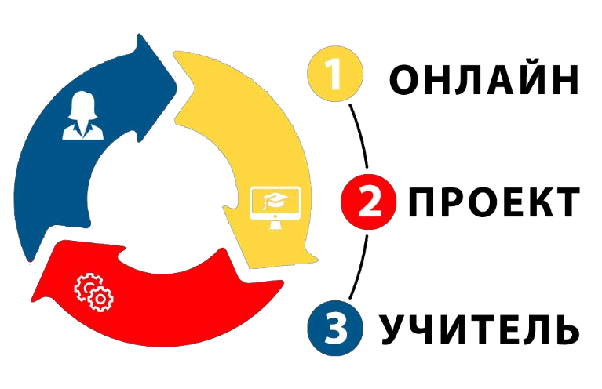
- группа
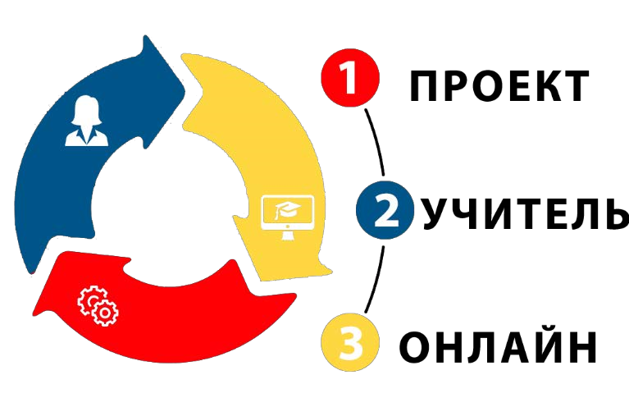

Приложение 2
Индивидуальный лист продвижения и достижений

группа Ф.И.________________________________
Маршрут «Учитель- онлайн - проект» | Задание | Отметка о выполнении (поставь + или -)
1.Станция  «Учитель» | 1.Прочитать задание на карточке.  - Разрезать квадрат со сторонами четыре клетки на ДВЕ равные части. Найдите как можно больше способов разрезания  2. Проверка по эталону.  3.Оцени себя по критериям.  За каждый найденный способ – 1 б. | Баллы-
2.Станция  «Онлайн» | 1. Зайди на «Яндекс. Учебник» под своим логином, введи пароль.  -.Выполни задания: 4 карточки выполни обязательно.  Выполняй задания по порядку, не спеши. Не забудь выйти со своей странички. Если будут проблемы с интернетом, выполни карточки в печатном варианте  Оцени себя по критериям.  За каждую выполненную карточку – 1 б. | 1 карт. 2 карт. 3 карт. 4 карт  Баллы -
3.Станция  «Проект» | Задание.  Из квадратов со стороной 1 см составь фигуры площадью 6см² , 7см² , 9см² , 12см² , 10см² , 5см²  Оцени себя  За каждую составленную фигуру -1 б | Баллы:
 | Всего баллов

От 16 – 14 б. – «5»
От 13 – 10 б. – «4»
От 9 – 8 б. – «3»

Индивидуальный лист продвижения и достижений

группа Ф.И.________________________________
Маршрут «Онлайн-проект-учитель» | Задание | Отметка о выполнении (поставь + или -)
1.Станция  «Онлайн» | 1.Прочитай инструкцию.  2. Выполни задания в «Яндекс учебнике».  Математика – Прямоугольник (квадрат) -  Нахождение площади.  Задание 27. Карточка 1, 2, 3, 4.  Выполняй задания по порядку, не спеши. Не забудь выйти со своей странички. Если будут проблемы с интернетом, выполни карточки в печатном варианте  Оцени себя по критериям.  За каждую выполненную карточку – 1 б. | Баллы -  1 карт. 2 карт. 3 карт. 4 карт
2.Станция «Проект» | 1. Прочитайте инструкцию.  2. Найти площади фигур на рисунке.  Оцени себя  -нашли площадь 6 фигур – 3 б  -нашли площадь 5 фигур – 2 б  - нашли площадь 4 фигур – 1 б  - нашли площадь 3-1 фигур – 0 б  3. Найти равные по площади фигуры.  Оцени себя  -нашли все равные по площади фигуры – 1 б  - не нашли равные по площади фигуры – 0 б. | Баллы:
 |  | Баллы:
3.Станция  «Учитель» | 1.Прочитать задание на карточке.  - Разрезать квадрат со сторонами четыре клетки на ДВЕ равные части. Найдите как можно больше способов разрезания  2. Проверка по эталону.  3.Оцени себя по критериям.  За каждый найденный способ – 1 б. | Баллы
 | Всего баллов

От 14 – 13 б. – «5»
От 12 – 10 б. – «4»
От 9 – 8 б. – «3»

Индивидуальный лист продвижения и достижений

группа Ф.И.________________________________
Маршрут «Проект – учитель - онлайн» | Задание | Отметка о выполнении (поставь + или -)
1.Станция  «Проект» | 1.Прочитать инструкцию.  2.Найти площадь прямоугольника.  Оцени себя по критериям:  -правильно нашел площадь прямоугольника -1 б  3.Составить из геометрических фигур ракету и раскрасить.  Оцени себя по критериям:  -составил ракету – 1 б  -раскрасил – 1б | Баллы:  Баллы:
2.Станция  «Учитель» | 1.Прочитать задание на карточке.  - Разрезать квадрат со сторонами четыре клетки на ДВЕ равные части. Найдите как можно больше способов разрезания  2. Проверка по эталону.  3.Оцени себя по критериям.  За каждый найденный способ – 1 б. | Баллы-
3.Станция  «Онлайн» | 1.Прочитай инструкцию.  2. Выполни задания в «Яндекс учебнике».  Математика – Прямоугольник (квадрат) -  Нахождение площади.  Задание 27. Карточка 1, 2, 3, 4.  Выполняй задания по порядку, не спеши. Не забудь выйти со своей странички. Если будут проблемы с интернетом, выполни карточки в печатном варианте  Оцени себя по критериям.  За каждую выполненную карточку – 1 б. | 1 карт. 2 карт. 3 карт. 4 карт  Баллы:
 | Всего баллов

От 13 – 12 б. – «5»
От 11 – 10 б. – «4»
От 9 – 8 б. – «3»

Приложение 3.
Инструкция для работы на станции Онлайн
ВРЕМЯ РАБОТЫ НА СТАНЦИИ – 10 МИНУТ
Компьютер включен.
- Войдите на сайт 123.ya.ru
- Укажите «Логин» (ваш Логин указан на вашей карточке)
- Укажите «Код» (ваш Код указан на вашей карточке)
- Далее нажмите «Войти как ученик»
- Выбрать предмет «математика»
- Выбрать «Занятия»
- Приступай к выполнению заданий, начиная с первого.

Приложение 4.
Инструкция для работы на станции Проект
ВРЕМЯ РАБОТЫ НА СТАНЦИИ – 10 МИНУТ
- Работа в группе. Выберите капитана своей группы.
2. Как только капитан выбран, он должен надеть на голову отличительный знак – кепку капитана! (Кепка лежит на столе.) Капитан организует работу всей группы.
3. Выберите в группе – таймкипера (он будет следить за временем; для этого у вас есть будильник или можно воспользоваться сотовым телефоном).
4. Выберите секретаря, который будет отвечать за написание работы.
5. Как только роли распределены, таймкипер и секретарь должны надеть на голову отличительные знаки! (Кепки лежат на столе.)
6. Приступайте к работе – за 10 минут вам нужно выполнить задания.

Например, тест, опрос, выполнение задания, создание продукта (результат проекта), портфолио, самостоятельная/контрольная работа,
Опишите конкретные критерии/показатели/индикаторы, которые используются при оценке достижения запланированных результатов. Например, если инструмент проверки – тест, то в данном разделе вам необходимо включить сам тест со всеми вопросами и вариантами ответов на них, обозначить правильные ответы и вес каждого правильного ответа. Другой пример – результатом обучения у вас будет публичное выступление. Следовательно, в данном разделе вам необходимо привести критерии оценки публичного выступления и шкалу перевода баллов в отметку.

